嗨！花草樹木～我來也！

班級：三年 班 姓名： 座號：

- 觀察植物誓言：我發誓要愛護植物，不傷害植物、我發誓不會驚擾樹上小生物、我發誓觀察植物時要小心自身安全，不觸碰有毒植物
我要找的  「植物」 | 它就是…. | 觀察一下「莖」 | 「莖」  .是屬於？
讓我們一起來觀察榕樹公公…  之所以會稱為「榕樹公公」，除了他長壽年紀大外，就是你會很容易的發現榕樹上有很多的「鬍鬚」，就像是一位和藹可親慈祥的老公公。這鬍鬚呢？就是他的氣生根，功用是在幫助植物吸收空氣中的水汽。千萬不要因為好奇好玩而去拔他喔！就像你去拔阿公的鬍鬚一樣，那是會痛的！ | 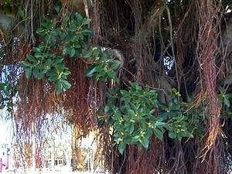  榕樹  我在校園（ ）  找到了！ | ＊「莖」看起來  ＊「莖」摸起來  ＊你推的動「莖」嗎？（ ）  ＊「莖」的「紋路」畫一畫  我是莖  粗→ 細→  ( ) ( ) | 草本莖（ ）  木本莖（ ）

我要找的  「植物」 | 它就是…. | 觀察一下「莖」 | 「莖」  .是屬於？
在冬季落盡葉子後，在乍暖還寒的早春，光禿禿的枝枒會先盡情開花，整棵樹有如燃燒著熊熊火焰一般，頂著橘紅色的花朵，悄悄地告訴人們春天來了。  亮眼熱情的橘紅色花朵開滿枝頭，那美景煞是令我著迷。觀望著落地的花朵，像是羽毛球、也像是毽子，曾經撿起地上的木棉花當成毽子踢，也是一種不一樣的樂趣，因此我喜歡稱他做「毽子花」。 | 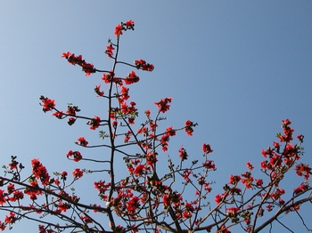  木棉樹  我在校園（ ）  找到了！ | ＊「莖」看起來  ＊「莖」摸起來  ＊你推的動「莖」嗎？（ ）  ＊「莖」的「紋路」畫一畫  我是莖  粗→ 細→  ( ) ( ) | 草本莖（ ）  木本莖（ ）

我要找的  「植物」 | 它就是…. | 觀察一下「莖」 | 「莖」  .是屬於？
常 見 的 菊 科 植 物一 年 四 季 在 路 邊  幾 乎 都 可 以 看 的到 他 的 蹤 影。  一 朵 毫 不 起 眼 的 小 花， 卻 孕 育 著 多 少 的 生 命。她 可 是 蝴 蝶 蜜 蜂 的 好 食 物 呢！  花 謝 後著 生 在子 房 上 方 的 花 萼，發 育 形 成 果 實 上 倒 鉤 芒 刺 的 冠 毛。瘦 果 成 熟 由 綠 轉 黑，瘦 果 會 附 著 在 人 或 動 物 的 身 上 ，藉 由 此 找 尋 適 合 的 落 腳 處 繁 衍 。 | 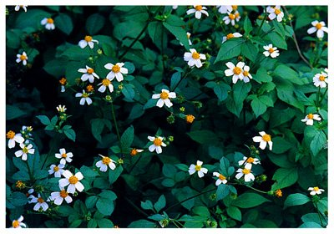  大 花 咸 豐 草  我在校園（ ）  找到了！ | ＊「莖」看起來  ＊「莖」摸起來  ＊你推的動「莖」嗎？（ ）  ＊「莖」的「紋路」畫一畫  我是莖  粗→ 細→  ( ) ( ) | 草本莖（ ）  木本莖（ ）

我要找的  「植物」 | 它就是…. | 觀察一下「莖」 | 「莖」  .是屬於？
台灣平野最常見的菊科野花，花朵雖不大，但數量多、花期長，很難讓人忽視它的存在。  個子雖小，卻是生存競爭的強者，在寶島的平地上，幾乎隨處都有它的影子，或許由於個體太多，很多人一直把它當成雜草，其實它可說是天賜的資源，因為它的幼苗嫩葉、花序都可以當蔬菜食用，也可解熱及敷治蛇蟲咬傷哦！ | 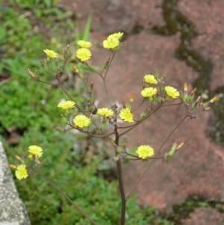  黃鵪菜  我在校園（ ）  找到了！ | ＊「莖」看起來  ＊「莖」摸起來  ＊你推的動「莖」嗎？（ ）  ＊「莖」的「紋路」畫一畫  我是莖  粗→ 細→  ( ) ( ) | 草本莖（ ）  木本莖（ ）

資料來源：東光的校園生態http://www.dgps.kh.edu.tw/plant/index1.htm
學習忘記部落格http://tw.myblog.yahoo.com/jw!ns2MWoqTQUbzkf5n5RW4.2w-/article?mid=27626
東平植物網http://www.dpps.tcc.edu.tw/cwj/dp-index.htm

